MONDES ET SOCIABILITÉ DU SPECTACLE AUTOUR DE
GEORGE SAND
22ème Colloque international George Sand
Universités de Berne et de Lausanne, 24-27 juin 2019

Université de Berne, Lerchenweg 36, Salle F-121
Université de Lausanne, Bâtiment Anthropole, salle 2013

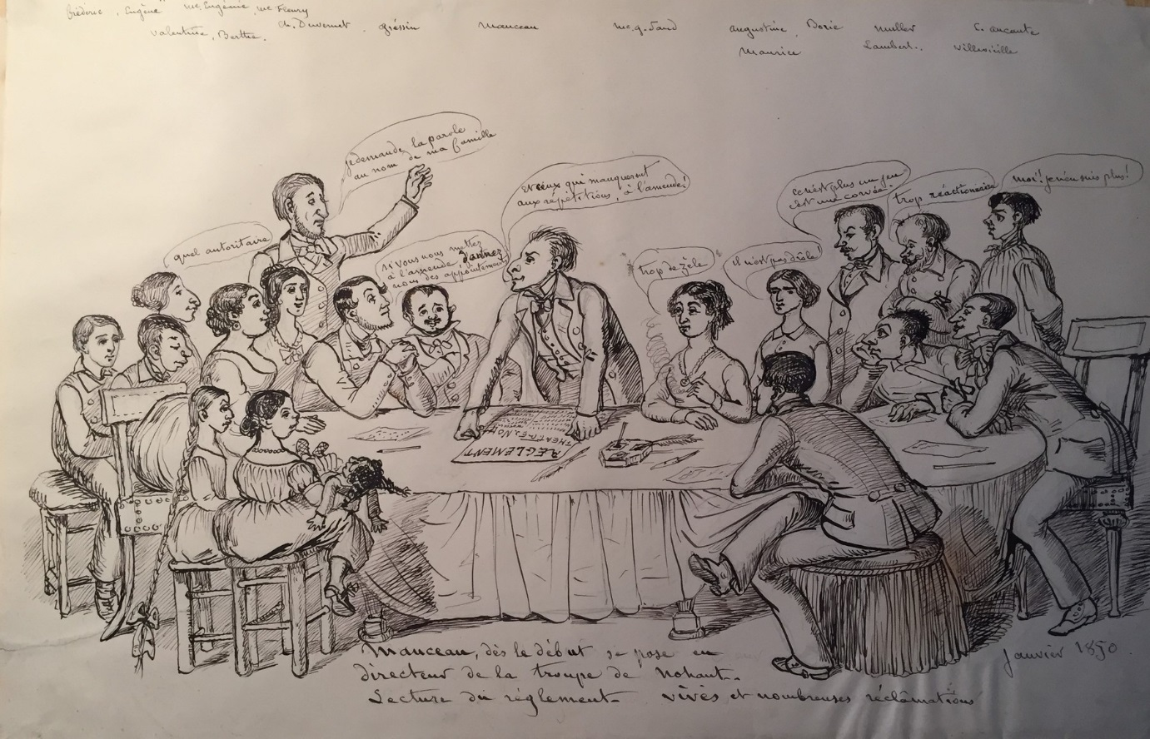
Maurice Sand, Manceau, directeur de la troupe de Nohant, janvier 1850, collection particulière ©reproduction interdite

Institut de français de l’Université de Berne
Décanat de l’Université de Berne

Unil ǀ Université de Lausanne
Section de français

FNS Fonds national Suisse de la Recherche Scientifique

George Sand Association

Fondation Dürmüller-Boll

Lundi 24 juin, Université de Berne, Lerchenweg 36, Salle F-121

09 : 00 Stefan Rebenich (Université de Berne), Doyen de la Faculté des Lettres
Allocution d’ouverture
Patrick Suter (Université de Berne), Directeur de l’Institut de français
Allocution d’ouverture
Catherine Masson (Wellesley College), Présidente de la George Sand Association, USA
« Portraits de groupe : George Sand et la mise en scène de la sociabilité artistique européenne »
Corinne Fournier Kiss (Université de Berne) et Valentina Ponzetto (Université de Lausanne), Organisatrices
Introduction

Première partie : Représentations fictionnelles

Mise en spectacle de types et de personnages
(Présidence : Corinne Fournier Kiss)
09 : 45 Annabelle Rea (Occidental College, Los Angeles) : « George Sand et la "lionnerie" »
10 : 15 Isabelle Naginski (Tufts University, Boston) : « Malédiction et théâtralisation dans les deux Lélia »
10 : 45 Pause
11 : 15 Françoise Genevray (Université Jean-Moulin Lyon III) : « Le voyage en Suisse de 1836 : mise en scène d'une sociabilité artiste »
11 : 45 Laurence Le Diagon-Jacquin (Université de Franche-Comté) : « George Sand vs Major Pictet : quand une improvisation lisztienne devient spectacle littéraire »
12 : 30 Repas

IMAGINAIRE FICTIONNEL ET CRÉATION DE SOCIABILITÉS
(Présidence : Laura Colombo)
14 : 00 Pascale Auraix-Jonchière (Université Clermont-Auvergne): « Rites d’hospitalité et arts de la scène dans les romans de George Sand »
14 : 30 Claire Marrone (Sacred Heart University, Fairfield) : « The Marriage Dance in Sand’s La mare au diable and Colombi’s Un matrimonio in provincia »
15 : 00 Tessa Nunn (Duke University, Durham) : « "Toutes les réjouissances de chez nous se bornent à danser" : la danse comme signe de santé et de joie chez Sand »
15 :30 Pause

dimensionS spectaculaires de la narration romanesque et cinÉmatographique
(Présidence : Isabelle Naginski)
16 : 00 Corinne Fournier Kiss (Université de Berne) : « Les Lettres d’un voyageur ou la méthode pré-hétéronymique de George Sand »
16 : 30 Anne-Marie Baron (Société des Amis de Balzac et de la Maison de Balzac) : « Une sociabilité théâtralisée : La Mare au diable et La Fille du marais de Selma Lagerlöf, adapté(e) au cinéma »

19 :00 Repas de fête au Restaurant Lorenzini (offert), remise du Memorial prize, commémorations

Mardi 25 juin, Université de Berne, Lerchenweg 36, Salle F-121

l’artiste et son public
(Présidence : Annabelle Rea)
09 : 00 Ningfei Duan (Université Clermont-Auvergne) : « Le devenir artistique dans la petite société des romans sandiens »
09 : 30 Angels Santa (Universitat de Lleida) : « L’aventure théâtrale (auteurs, acteurs, spectacle, intimité) d’après quelques œuvres de George Sand »
10 : 00 Arline Cravens (Saint Louis University) : « La condition spectaculaire de la mascarade dans la production romanesque de George Sand »
10 : 30 Pause

SociabilitÉ / THÉâTRALITÉ : de la rÉalitÉ À la fiction
(Présidence : Michèle Crogiez)
11 : 00 Gheorghe Derbac (Université Clermont-Auvergne) : « Sociabilités artistiques et contre-société chez George Sand »
11 : 30 Carme Figuerola (Universitat de Lleida) : « Les enjeux de l’art du spectacle dans l’écriture tardive de George Sand »
12 : 00 Mary Rice-DeFosse (Bates College, Lewiston) : « Retrouvailles familiales et spectacles »
13 : 00 Repas

15 : 15 Départ pour Fribourg en bus
16 : 00 Conférence-spectacle : Présentation de l’orgue et spectacle musical avec Simon Peguiron (orgue) et François Rochaix (récitant)
18 : 00 Départ pour Lausanne – voyage en bus pris en charge par l’organisation

Mercredi 26 juin, Université de Lausanne, Bâtiment Anthropole, salle 2013

09 : 15 Léonard Burnand (Université de Lausanne), Vice-Doyen de la Faculté de Lettres,
Allocution de bienvenue

SociabilitÉ des comÉdiens
(Présidence : Valentina Ponzetto)
09 : 30 Hélène Thil (Université Paris-Sorbonne) : « Du "sanctuaire" au "bercail ambulant" : la troupe comme utopie sociale dans les romans de comédiens de George Sand »
10 : 00 Marianne Lorenzi (Université Paris-Sorbonne) : « La troupe de théâtre : communauté ou société ? »
10 : 30 Pause

L’Artiste et son public 2
(Présidence : Béatrice Didier)
11 : 00 Anne Marcoline (University of Houston-Clear Lake) : « L’affect e(s)t la relation sociale : vers une éthique de l’improvisation musicale dans les romans de George Sand »
11 : 30 Kyoko Murata (Université préfectorale d’Osaka) : « La figure idéale de l’actrice chez George Sand, à travers ses rapports avec Marie Dorval »
12 : 30 Repas

Deuxième partie : Sociabilité spectaculaire autour de Sand

rÉseau fÉminin de sociabilitÉ artistique
(Présidence : Anne-Marie Baron)
14 : 00 Suzel Esquier (Université Paris-Sorbonne) : « George Sand et Pauline Viardot »
14 : 30 Béatrice Didier (ENS, Paris) : « Interprétation, improvisation et création : le cas de Pauline Viardot vu par G. Sand »
15 : 00 Laetitia Hanin (Université de Montréal) : « George Sand et ses sociabilités féminines »
15 : 30 Pause

Émotions spectaculaires et sociabilitÉ affective
(Présidence : Pascale Auraix-Jonchière)
16 : 00 Laura Colombo (Università di Verona) : « Émotions et représentations chez George Sand et les écrivaines du XIXe siècle »
16 : 30 Marjolaine Forest (IHRIM, Lyon 2) : « Émotion, idéalisation, théâtralisation : exacerbation des affects dans les lettres de George Sand à Marie Dorval et à Pauline Viardot »

17 : 30 Présentation des projets éditoriaux (colloques passés, etc.)

18 :30 Spectacle de société
George, Aurore et Piffoël, Cantate à trois voix.
D’après les Lettres à Michel de Bourges (Correspondance, 1837), les Entretiens journaliers avec le très docte et très habile docteur Piffoël (Œuvres autobiographiques) et les Lettres à Marcie, de George Sand. Adaptation et montage de Jacqueline Razgonnikoff
Précédé d’une conférence-présentation par Jacqueline Razgonnikoff (Bibliothèque-Musée de la Comédie-Française)

Jeudi 27 juin, Université de Lausanne, Bâtiment Anthropole, salle 2013

SociabilitÉS LITTÉRAIRES (SAND, TOURGUÉNIEV, FLAUBERT et les autres)
(Présidence : Françoise Genevray)
09 : 00 Olga Kafanova (Université de St-Pétersbourg) : « Sand et Tourguéniev : une histoire de leurs relations »
09 : 30 Ione Crummy (University of Montana) : « Sociabilité et Amour chez Sand à Nohant, chez les Viardot à Courtavenel et dans la pièce Un Mois à la campagne d’Ivan Tourgueniev »
10 : 00 Haruko Nishio (Université de Tokyo) : « La sociabilité de "la colonie d'artistes" sandienne - à l’antipode de l'insociabilité goncourtienne »
10 : 30 Pause

La nature, crÉatrice de SociabilitÉ
(Présidence : Dominique Kunz)
11 : 00 Françoise Ghillebaert (University of Puerto Rico) : « L’espace social de George Sand : nature et vitalité »
11 : 30 Rachel Corkle (City University of New York) : « Écologie sandienne: le spectacle de la nature et la sociabilité de la botaniste »
12 : 30 Repas

Troisième partie : Théâtres de société

le thÉÂtre de nohant
(Présidence : Catherine Masson)
14 : 00 Annick Dussault (Attachée de conservation du patrimoine - Pays de George Sand [Indre]) : « Eugène Lambert (1825-1900) marionnettiste et homme de théâtre »
14 : 30 Véronique Bui (Université du Havre) : « Gaieté, liberté et inventivité : les pupazzi de Maurice de Nohant à Passy »
15 : 00 Pause
15 : 30 Shira Malkin (Rhodes College, Memphis) : « Quand le fragment ravive l’utopie : George et Maurice Sand ressuscitent Ruzante »
16 : 00 Valentina Ponzetto (Université de Lausanne) : « Le théâtre de Nohant. Une création collective ? »

Discussion finale comprenant la proposition du prochain colloque
Fin du colloque prévue vers 17h30

